## Sazka Olympijský víceboj

## V letošním školním roce jsme se zaregistrovali do Olympijského víceboje Sazky

[VIDEO](https://www.youtube.com/watch?v=QBkuDacpaOU) O PROJEKTU

[EMAILOVÉ ADRESY](http://www.zs-ohradni.cz/home-page/mailove-adresy%E2%80%A6pijsky-viceboj%20%E2%80%8E)

Český olympijský výbor a Sazka spojily síly a ve snaze přitáhnout děti ke sportu, jako k součásti zdravého životního stylu, vznikl projekt pro základní školy, kde nejde o výkony, ale o to, aby se školáci bavili sportem a oblíbili si pohyb.

Naše škola se do projektu zapojila. A ještě ke všemu se nám podařilo získat sportovní vybavení v hodnotě 5000,- Kč, protože jsme byli mezi prvními  registrovanými školami .

Žáci 1. – 9. tříd budou plnit v rámci předmětu TV - 8 měřitelných disciplín.

Vzhledem k tomu, že mají piráti spoustu práce během plavby, určitě pravidelně trénují a ve druhém pololetí začne naše pirátské testování a porovnávání našich dílčích výsledků…

## Představení disciplín:

* hluboký předklon (hybnost) – instruktážní [VIDEO](https://www.youtube.com/watch?v=WSyCIIVe7TI)
* T-Běh (hbitost) - [VIDEO](https://www.youtube.com/watch?v=aLugkaXM9wc)
* zkrácené sedy-lehy (silová vytrvalost) - [VIDEO](https://www.youtube.com/watch?v=bqStYgbe4wE)
* postoj čápa (rovnováha) - [VIDEO](https://www.youtube.com/watch?v=33gg6_aFtZY)
* sprint 60 m (rychlost) - [VIDEO](https://www.youtube.com/watch?v=vRVnPpwpilE)
* běh na 500 m (1.st.), 1000 m (2.st.) (vytrvalost) - [VIDEO](https://www.youtube.com/watch?v=0ge620_6y2I)
* skok z místa – 1.st., trojskok snožmo z místa – 2.st. (výbušnost) - [VIDEO](https://www.youtube.com/watch?v=ce_06rEGHC8)
* hod basketbalovým míčem (síla) - [VIDEO](http://https://www.youtube.com/watch?v=kBzq6grbeio)

## Co nám plnění disciplín ukáže?

Disciplíny Sazka Olympijského víceboje jsou vybrané tak, aby prověřily sportovní schopnosti dětí. Je proto velmi důležité, aby je dítě vyzkoušelo všechny a správným způsobem. Jen tak bude možno vypracovat pravdivou analýzu, která dítěti pomůže s výběrem sportu.

Abychom postupovali správně, máme k dispozici všechna instruktážní videa [ZDE](http://www.ceskosportuje.cz/sazkaolympijskyviceboj/o-viceboji/discipliny2/)

 Sportovní vysvědčení

Cílem sportovních vysvědčení není vyzdvihovat ty nejlepší a vybírat profesionální sportovce, ale ukázat rodičům i samotným dětem, že každý má talent na některé sporty či disciplíny. Vždyť co motivuje děti více, než odhalení jejich silných stránek?

## Sportovní žákovské knížky

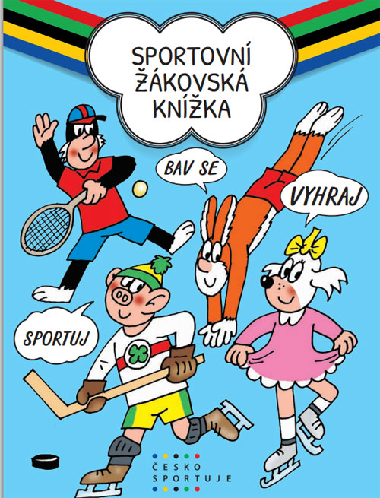

**Určeny**:  pro žáčky 1. až 3. tříd

**Obsahují**:  mnoho zábavných aktivit a prostřednictvím oblíbeného systému lepení samolepek za splnění úkolu se snaží motivovat děti k pohybu. V tom jim zaručeně pomáhají oblíbené postavičky Čtyřlístku, které úkoly vysvětlují.

**Jednotlivé úkoly:** inspirovány každodenními situacemi a činnostmi, které se dají přeměnit v zábavné pohybové aktivity a hry

Významnou roli při plnění některých úkolů hrají také rodiče, kteří dětem v plnění úkolů můžou velmi pomoci.

Pokud dítě splní alespoň 30 úkolů a do 30. 5. 2015 odevzdá vyplněný kupon svému učiteli, získá s vysvědčením i malé překvapení.

Samolepky na konci dokumentu si můžete vystřihávat a po splnění úkolu do knížky nalepovat. Jen v tomto případě neplatí možnost vyplnění a odevzdání formuláře, který je v knížce.

## Další informace o projektu naleznete [ZDE](http://www.ceskosportuje.cz/sazkaolympijskyviceboj/pro-rodice/)